Business Analytics Skills for the Future-proof Supply Chains - | Studium Przypadku  Analiza wyników ankiet  Autorzy:  Dejan Mirčetić  Marinko Maslarić  Wersja finalna:  Czerwiec 2025

Spis treści
BAS4SC – Business Analytics Skills for the Future-proof Supply Chains 2
ZADANIE 4

BAS4SC – Business Analytics Skills for the Future-proof Supply Chains
W niniejszym studium przypadku analizujemy dane ankietowe zebrane od studentów, nauczycieli i przedsiębiorstw z kilku krajów, w tym Serbii, Chorwacji, Słowenii i Polski. Głównym celem jest podsumowanie odpowiedzi ankietowych, połączenie umiejętności ujawnionych
w ankietach, przeprowadzenie rankingu i sortowania oraz klasyfikacja poszczególnych przedmiotów do kategorii na podstawie wyników oceny. Do przetwarzania, manipulacji
i podsumowywania danych użyty zostanie język R.

Zarys problemu

Ankieta BAS4SC zbiera odpowiedzi dotyczące różnych aspektów edukacji, umiejętności
i rozwoju zawodowego. Dane z ankiety pochodzą z wielu krajów i różnych kategorii respondentów (studenci, nauczyciele i firmy). Wyzwanie polega na:

- Podsumowaniu danych w celu zrozumienia odpowiedzi udzielonych w ankiecie.
- Połączeniu umiejętności ujawnionych przez różnych respondentów i kraje.
- Stworzenia rankingu i sortowania tematów na podstawie wyników oceny.
- Klasyfikacji tematów do różnych kategorii na podstawie ocen wyników.

W tym celu należy postępować zgodnie z instrukcją przedstawioną na rysunku 1, który ilustruje metodologię klasyfikacji umiejętności BAS do trzech kursów:

- C1: Zaawansowane wykorzystanie arkusza kalkulacyjnego do analizy danych logistycznych
- C2: Business Intelligence
- C3: Statystyczne metody analizy danych logistycznych.

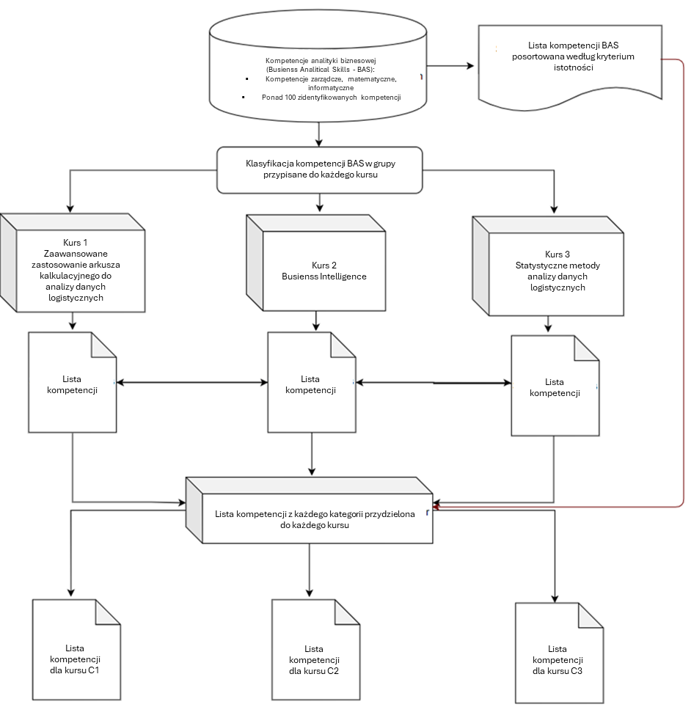
Rys 1. Metodologia klasyfikacji umiejętności BAS.

ZADANIE
Podejście i procedura postępownia
Procedura analizy i przetwarzania danych składa się z kilku kluczowych etapów. Najpierw implementujemy i przetwarzamy dane ankietowe dla każdego kraju (Serbia, Chorwacja, Słowenia i Polska) oraz każdej kategorii respondentów (studenci, nauczyciele i firmy). Dane są odczytywane za pomocą pakietu readxl w celu załadowania plików Excel, a do manipulacji danymi wykorzystywany jest pakiet dplyr.
Następnie podsumowujemy odpowiedzi za pomocą funkcji sumarizator(), która oblicza częstotliwość każdego poziomu odpowiedzi. Funkcja ta przetwarza określone kolumny zbioru danych, transponuje dane i zwraca macierz z liczbą częstotliwości dla każdego poziomu odpowiedzi. Na przykład w przypadku odpowiedzi uczniów przetwarzamy dane z każdego kraju i generujemy tabele częstotliwości, które pokazują rozkład poziomów odpowiedzi (np. „Nieistotne”, „Istotne”) w różnych pytaniach. Macierze te są następnie porządkowane w celu poprawy czytelności i zapewnienia prawidłowego dopasowania odpowiedzi do porównania.
Po podsumowaniu danych łączymy wyniki z poszczególnych krajów w wspólnych tabelach dla studentów i firm. Dane są agregowane poprzez dodanie odpowiednich tabel częstotliwości
z każdego kraju (np. joint_table = srb + cro + slo + pl), tworząc ujednolicony zbiór danych do dalszej analizy.
Po podsumowaniu i połączeniu danych, klasyfikujemy i sortujemy przedmioty na podstawie łącznych wyników oceny uzyskanych z odpowiedzi we wszystkich kategoriach (uczniowie, nauczyciele i firmy). Przeprowadzana jest analiza ważona, w której wyniki oceny z każdej kategorii są uśredniane w celu uzyskania ostatecznego wyniku oceny dla każdego przedmiotu. Następnie przedmioty są klasyfikowane i przypisywane do kategorii (np. „A”, „B”, „C”) na podstawie tych wyników oceny.
Na koniec badani są klasyfikowani według łącznej liczby punktów uzyskanych w ocenie. Badany otrzymuje kategorię „A”, jeśli jego wynik plasuje się w górnych 30% wyników wszystkich badanych, a dodatkowe kategorie są definiowane na podstawie określonych progów punktowych.
Kluczowe używane funkcje języka R
- readxl::read_excel(): Służy do wczytywania danych pomiarowych z plików Excel.
- dplyr: Służy do manipulowania danymi i podsumowywania odpowiedzi. Funkcje takie jak filter(), select() i mutate() pomagają przekształcić dane w celu dalszej analizy.
- t(): Transponuj dane, aby przygotować je do podsumowania.
- summary(): Obliczanie liczby częstotliwości dla każdego poziomu odpowiedzi.
- matrix(): Tworzenie macierzy do podsumowywania liczby częstotliwości odpowiedzi.
- write.csv(): Zapisywanie przetworzonych danych i wspólnych tabel jako plików CSV do dalszego raportowania.

Podsumowanie
Analiza ta zapewnia dogłębny wgląd w dane ankiety BAS4SC poprzez podsumowanie, połączenie i klasyfikację odpowiedzi uczniów, nauczycieli i firm z wielu krajów. Ostateczne wyniki są zapisywane w plikach CSV w celu dalszej analizy i raportowania. Proces obejmował czyszczenie danych, podsumowanie, wspólne tworzenie danych, ranking i klasyfikację przedmiotów, zapewniając kompleksowy obraz wyników oceny dla każdego przedmiotu.
Postępując zgodnie z tą procedurą, można przeprowadzić podobne analizy we własnych zestawach danych, niezależnie od tego, czy służą one celom edukacyjnym, badaniom rynku, czy analizie ankiet w logistyce i zarządzaniu łańcuchem dostaw.

Business Analytics Skills for the Future-proof Supply Chains -

